缸头和活塞系统

维修须知 | 活塞环
维修基准表 | 活塞
气缸体

维修须知

进行本部分的维护检修时，一般是发动机热机系统出现问题，需要如更换活塞、气缸等操作。
需要先拆卸气缸头和右前盖等零部件才能进行。
在装配之前，请检查所有油道是否通畅并进行清理。
用清洗剂清洁所有零部件，并用压缩空气吹干，最后对有相对运动的零部件配合处涂抹机油。如活塞销等。

缸头和活塞技术规格及维修基准

活塞直径 |  | 98.570 ~ 98.580 mm（标准值）
 |  | 98.530 mm（极限值）
活塞环与环槽的间隙 | A环 | 0.02 ~ 0.07 mm（标准值）
活塞环与环槽的间隙 | A环 | 0.085 mm（极限值）
活塞环与环槽的间隙 | B环 | 0.02 ~ 0.06 mm（标准值）
活塞环与环槽的间隙 | B环 | 0.075 mm（极限值）
活塞的环槽宽度 | A环 | 1.21 ~ 1.24 mm（标准值）
活塞的环槽宽度 | B环 | 1.01 ~ 1.03 mm（标准值）
活塞的环槽宽度 | 油环 | 2.51 ~ 2.53 mm（标准值）
活塞环闭环间隙 | A环 | 0.183 ~ 0.383 mm（标准值）
活塞环闭环间隙 | A环 | 0.503 mm（极限值）
活塞环闭环间隙 | B环 | 0.353 ~ 0.553 mm（标准值）
活塞环闭环间隙 | B环 | 0.673 mm（极限值）
活塞环闭环间隙 | 油环 | 0.153 ~ 0.703 mm（标准值）
活塞环闭环间隙 | 油环 | 0.843 mm（极限值）
活塞的销孔内径 |  | 21.004 ~ 21.012 mm（标准值）
 |  | 21.040 mm（极限值）
活塞销直径 |  | 20.995 ~ 21.000 mm（标准值）
 |  | 20.985 mm（极限值）
连杆的销孔内径 |  | 1.50 ~ 1.85 mm

气缸体

气缸体拆卸：

- 清理缸孔内的异物（如积碳），防止取气缸体时异物其掉入曲轴箱体内。
- 保持活塞水平位置，朝上抬起气缸体。
气缸体
- 取下气缸体，注意其2颗定位销不要掉入曲轴箱体。

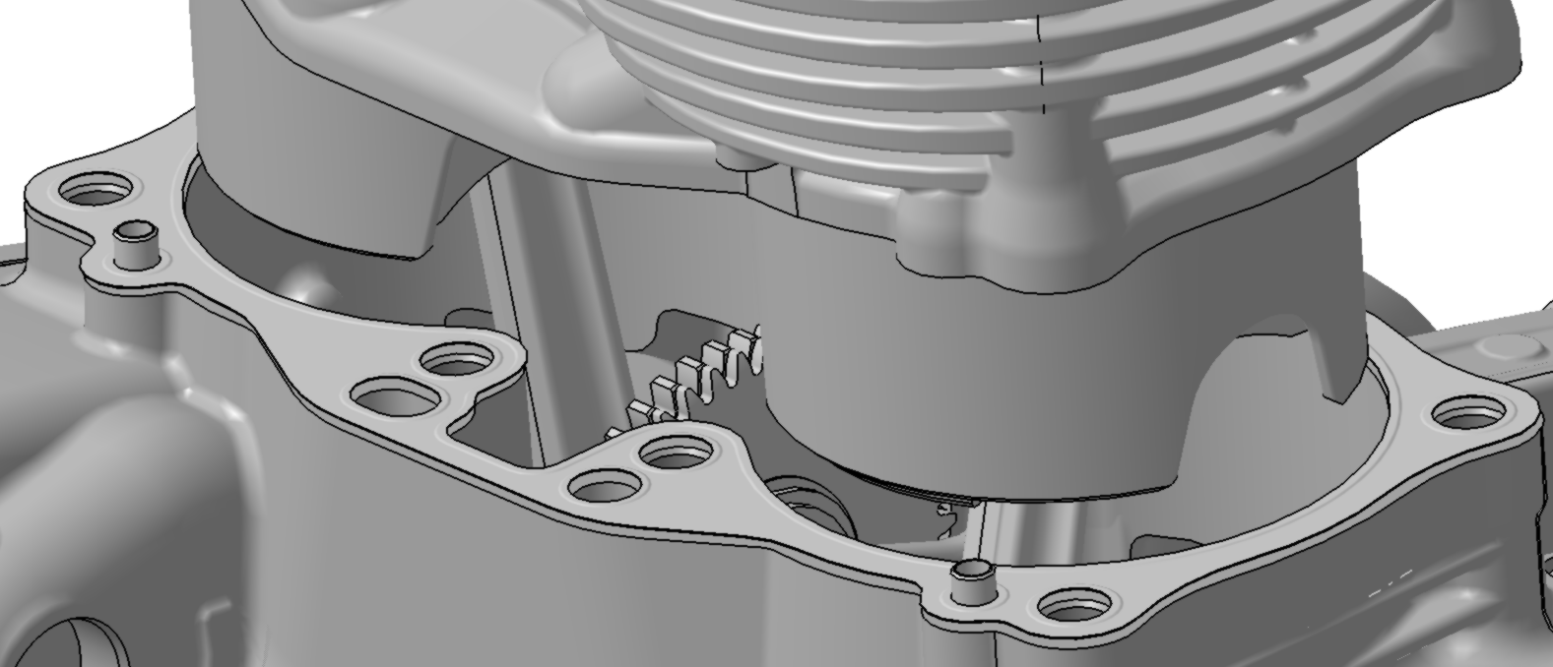
定位销

- 拆下缸体密封垫。

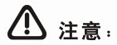
取气缸体时请不要敲击气缸体散热片，因为散热片容易损坏。

取下气缸体时，需支撑住活塞，防止活塞表面撞击曲轴箱而损坏。

气缸体安装：

1、清理干净曲轴箱与气缸体配合表面，注意不要损伤配合表面。
2、安装一张新的缸体密封垫。
3、使用适合的工具支撑住活塞，防止活塞与曲轴箱接触，同时通过旋转曲轴使两个活塞处于水平位置。
活塞

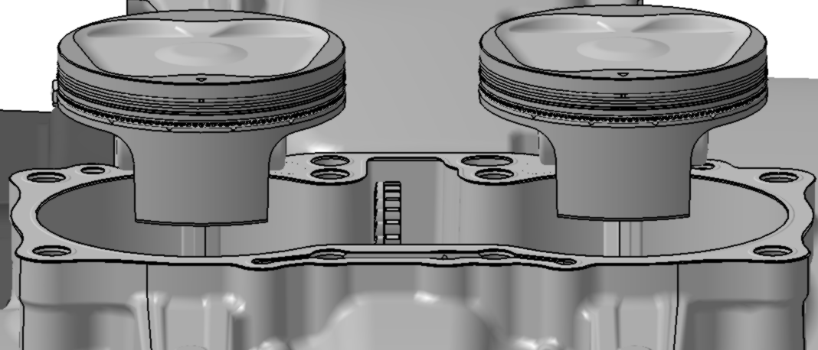

4、确保活塞环开口朝向正确的位置。
5、用干净的机油涂抹活塞环和气缸体缸孔。
6、在助手的帮助下，小心地将气缸体缸孔放在活塞上，同时将活塞环套入缸孔。
7、将3道活塞环完全套入缸孔后，取下活塞支撑工具。

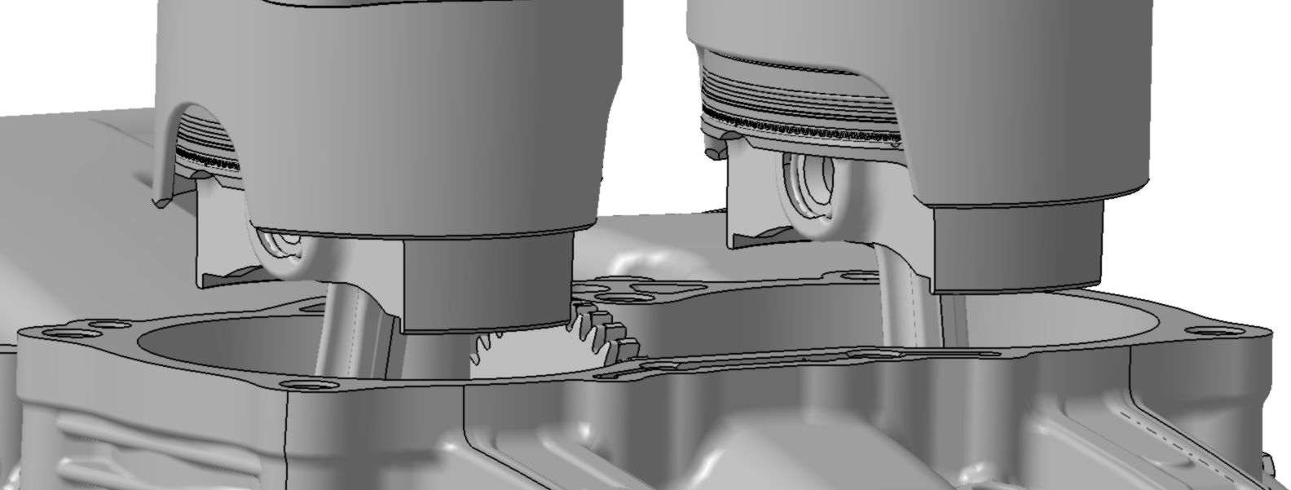
气缸体
活塞
活塞

- 装上2颗气缸体定位销，并且使缸体密封垫完全装到位。

9、继续朝下装入气缸体，使之装入定位销。

活塞环

活塞环拆卸：

- 将活塞环A环从开口处向外张开膨胀，并将其从活塞上取下。
- 用同样的方法取下活塞环B环。
- 同样再拆下油环。

必须用手压活塞环取出，注意控制力量，不要过度用力膨胀导致活塞环损坏。

如果要重复使用活塞环，请将活塞和活塞环放在一起，以确保能装配到原来的位置。

活塞环与环槽的间隙检查：

- 活塞环正确安装在活塞上后，用塞尺测量每道环与槽之间的间隙。

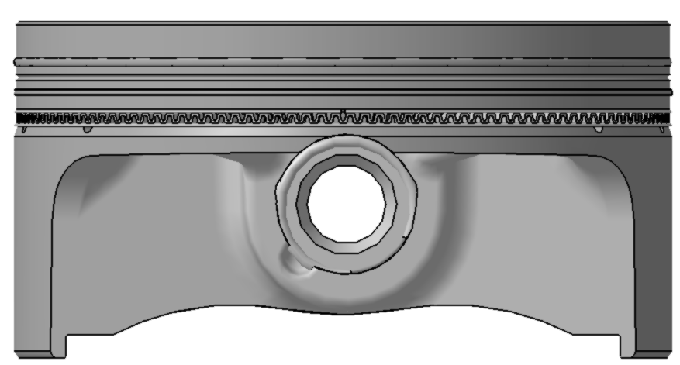
间隙

- 检查间隙时，请参考技术规格表。

如果间隙太大，请更换一套新的活塞环。
如果安装新的活塞环后间隙仍然太大，则必须更换活塞。
如果间隙太小，则应仔细检查活塞环和环槽是否变形，必要时更换活塞，不要用锉刀打磨环槽。
活塞环闭环间隙检查：

- 将活塞环放入气缸体缸孔顶部。
- 用活塞顶部将活塞环向下压入缸孔，直至活塞的第三个环槽与缸体顶部齐平。
- 取下活塞，用塞尺测量活塞环两端之间的间隙。

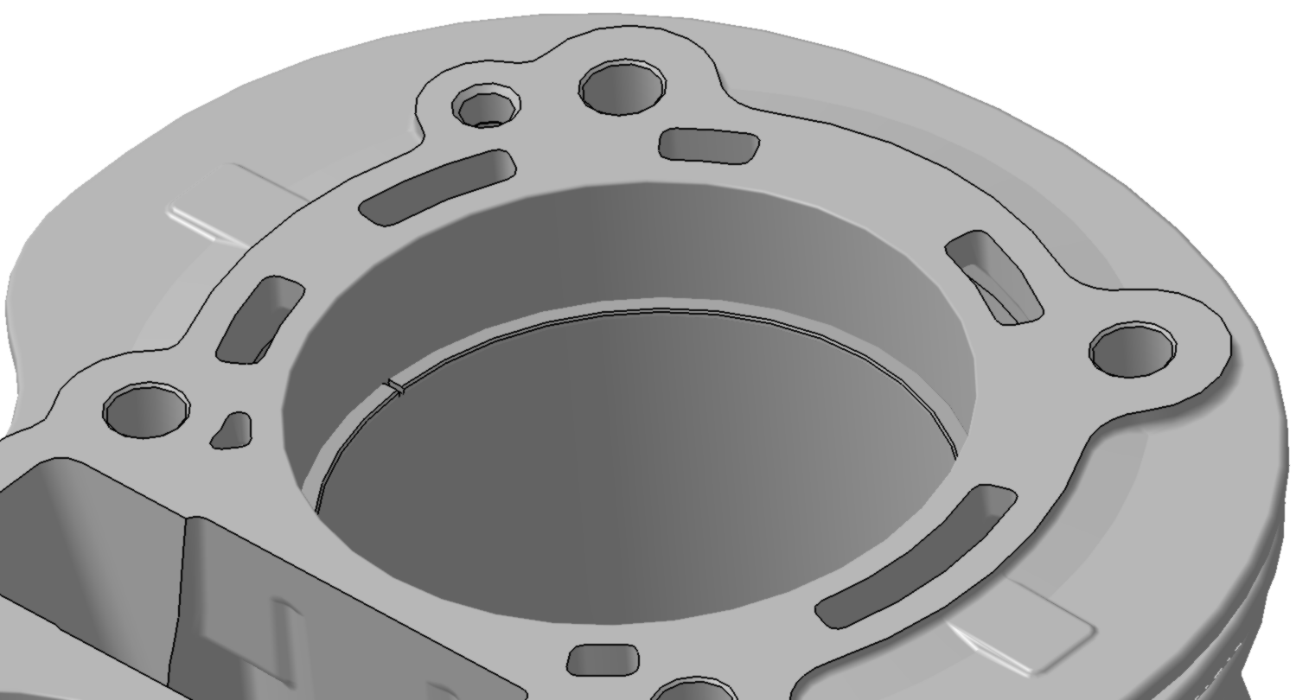
闭环间隙

- 检查活塞环闭环间隙时，请参考技术参数。
- 对其余的活塞环重复上述步骤。

如果闭环间隙过大，请更换一套新的活塞环。
如果安装新的活塞环后间隙仍然太大，则必须同时更换活塞和气缸体。
如果间隙太小，则应仔细检查气缸体缸孔是否变形，必要时更换，不要用锉刀打磨活塞环。

活塞环安装：

- 将干净活塞的环槽清理干净。
- 将油环衬套安装到活塞上，然后再安装上下两个油环导轨（两个油环导轨都一样，且两面都可安装）。
- 将活塞环B安装到活塞上，确保其有标记的面朝上。
- 将活塞环A安装到活塞上，确保其有标记的面朝上。
- 确保所有的活塞环在其环槽内自由活动。

- 按如下方式定位活塞环闭口位置。

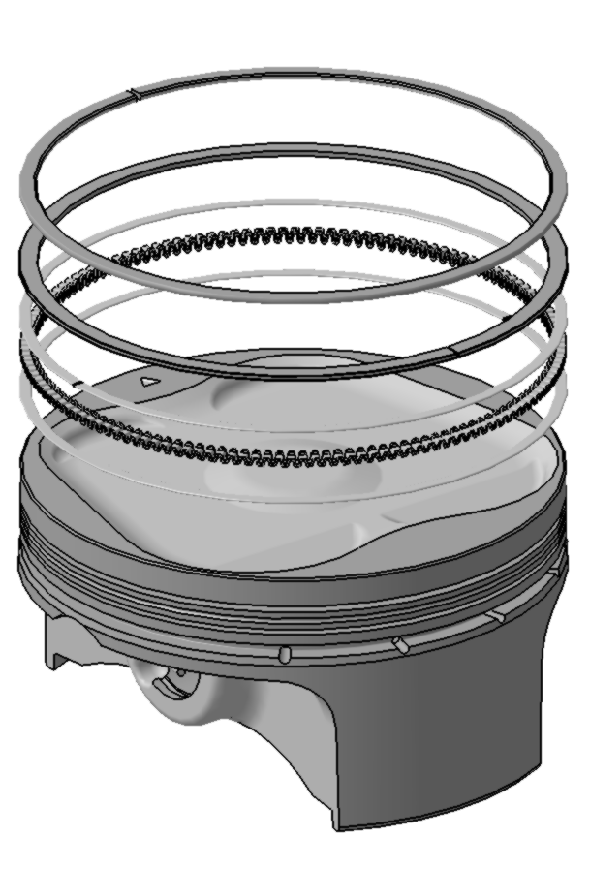
活塞环A
活塞环B
油环导轨
油环衬套
闭口位置

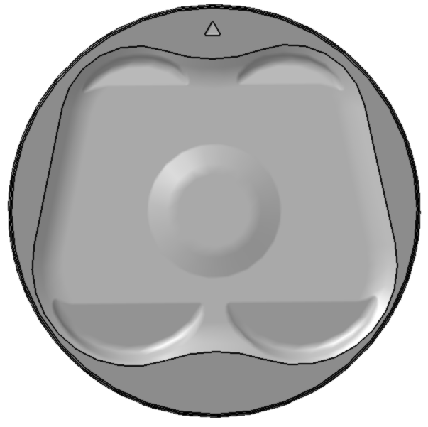

闭口位置

*活塞环A闭口间隙在12点钟位置。
*活塞环B闭口间隙在6点钟位置。
*第一道油环导轨闭口间隙在12点钟位置。
*第二道油环导轨闭口间隙在6点钟位置。
*油环衬套闭口间隙在7点钟位置。

用手装活塞环时，注意控制力量，不要过度用力膨胀导致活塞环损坏。

活塞环A和活塞环B外形是不同的，不能互换装配位置。

活塞

活塞拆卸：

- 从活塞的一侧拆下活塞销挡圈。
- 将活塞销向拆下挡圈的一侧推出取下。
活塞销挡圈
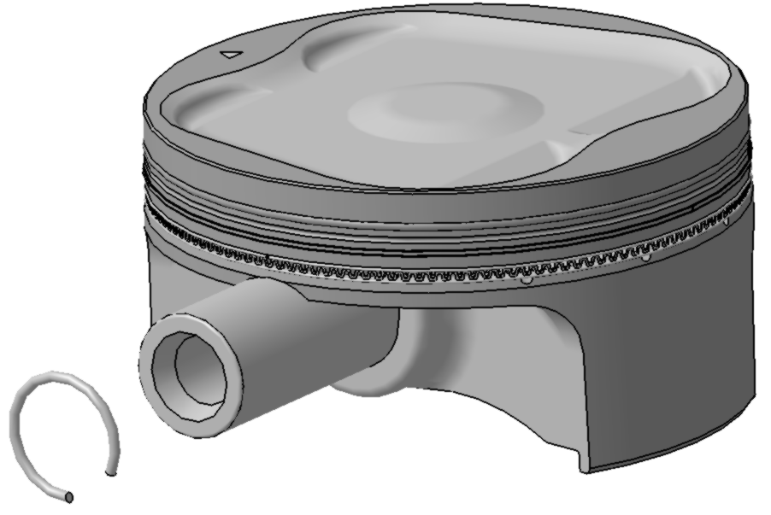
活塞销

- 取下活塞。
- 将活塞剩余的活塞销挡圈取下。
- 拆下活塞环。

注意活塞销挡圈不要掉入曲轴箱体内，否则会导致发动机严重损坏。
两个活塞都拆卸时，注意标记左右，并将其装回相同的位置。
如果发现活塞销推出时移动困难，请检查其活塞内孔表面是否有活塞销挡圈取出时造成的毛刺。

活塞检查：

- 清除活塞顶部的积碳，检查活塞顶部是否有点蚀迹象，检查活塞裙部和环槽是否有磨损。如发现任何损坏迹象，请更换活塞。
- 测量活塞底部往上10mm左右处的外径。

测量处

- 参考技术规格表。
- 如果超出规定范围，请更换活塞和活塞环。

活塞安装：

- 在活塞销挡圈槽内安装一个新的活塞销挡圈，确保其完全装到位。

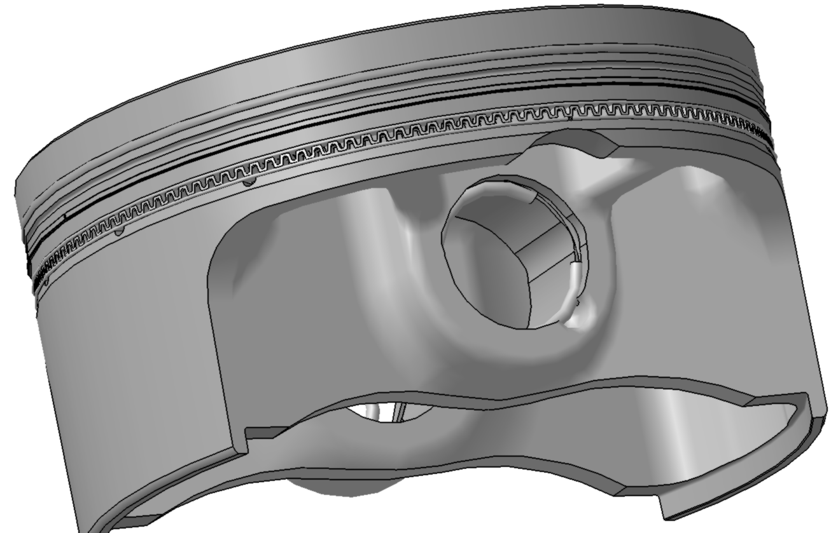

- 用干净的机油润滑连杆小头内孔和活塞销。
- 对齐活塞和连杆，确保活塞顶上的三角形标记朝向发动机的前面。
- 将活塞销插入活塞并将其完全推入销孔。

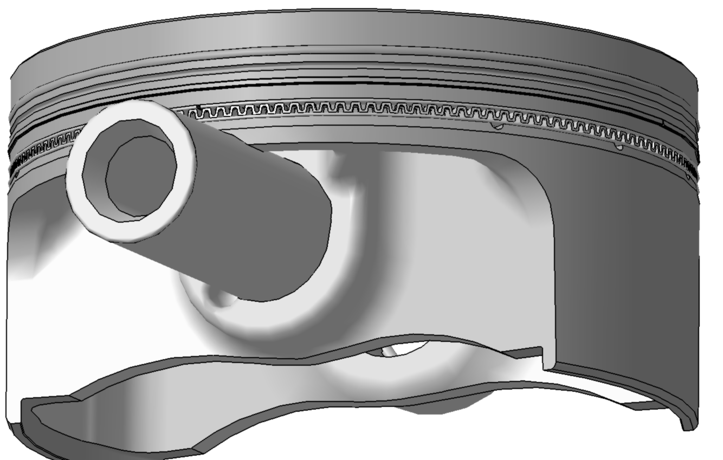

- 用新的活塞销挡圈装入活塞另一边挡圈槽位置，确保其完全装到位。

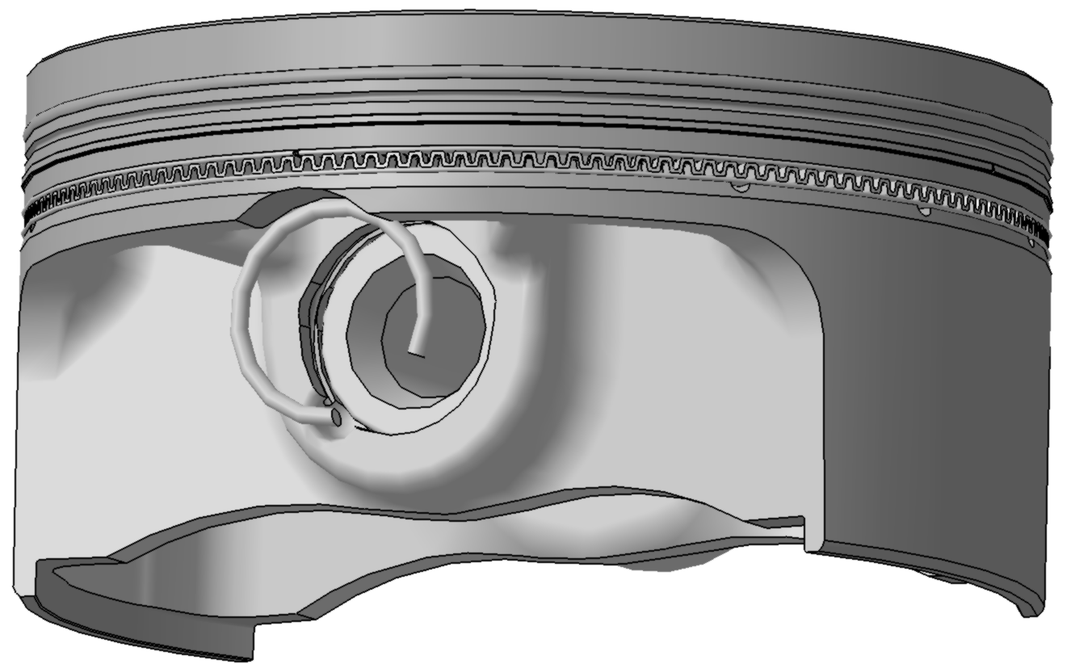

- 安装另外一个活塞。

注意活塞销挡圈不要掉入曲轴箱体内，否则会导致发动机严重损坏。
注意支撑住活塞，防止活塞表面撞击曲轴箱而损坏。

